Het theater= de schouwburg= is de plek waar toneelstukken en musicals worden opgevoerd.

Het toneel/ het podium= hoger stuk in een theater waar je een toneelstuk kunt zien.

Het publiek= mensen die kijken naar een toneelstuk of een film

Het toneelstuk= verhaal dat wordt gespeeld door een aantal mensen voor een publiek.

De voorstelling= het opvoeren van een toneelstuk

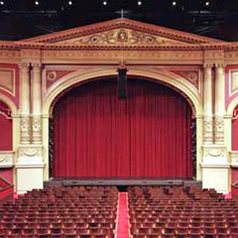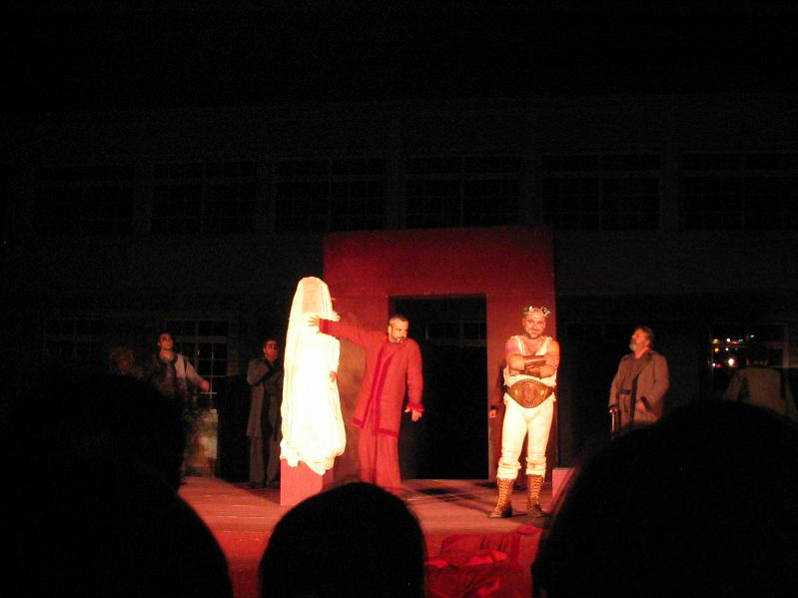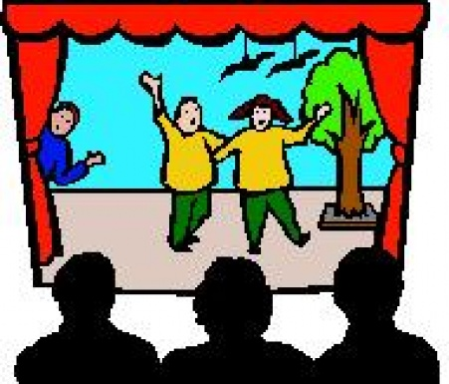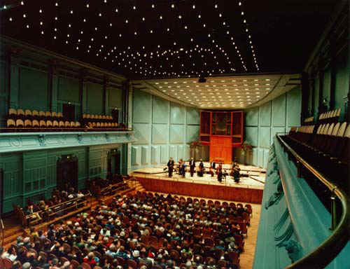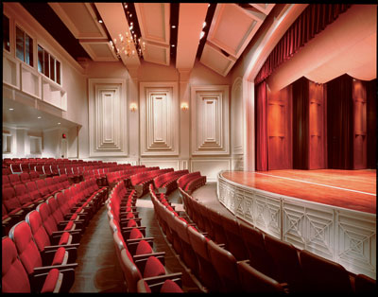
De voorstelling
Het podium/ het toneel
Het toneelstuk
Het theater/ de schouwburg
Het publiek

